QUE CAMINHO SEGUIR APÓS O ESCANDALO DA VOLKSWAGEN?

Qual rumo devemos tomar para inibir e impedir que empresas tomem decisões como a Volkswagen? Primeiramente é importante entendermos quais foram às decisões tomadas por uma das maiores empresas do mundo.

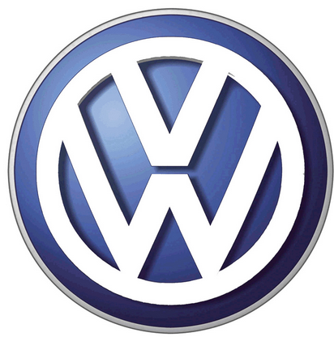

No mês de setembro de 2015, o governo dos EUA divulgou que a montadora Volkswagen fraudou os resultados em testes de poluentes em meio milhão de veículos no país de versões como: Golf, Jetta e também modelos da Audi, marca pertencente à montadora Alemã. A notícia ganhou repercussão mundial, sendo que, a organização assumiu que mais de 10 milhões de veículos a diesel foram adulterados. A empresa foi penalizada de modo a fazer um recall e reparar gratuitamente os veículos, aplicando nesta ação metade do lucro anual, cerca de R$ 29 bilhões para os ajustes e uma parte também em multas.

A fraude é um desastre moral mundial, colocando em cheque a reputação de uma das empresas consideradas símbolos de qualidade e transparência, e que carregava consigo a cultura alemã de seriedade, o CEO (Chief Executive Officer) da empresa Martin Winterkorn renunciou uma semana depois do “estouro da bomba”, a tentativa era de amenizar os danos que muito provavelmente perseguirá a marca por anos, décadas e ousaria dizer por séculos, a empresa necessitará de uma reestruturação e um grande investimento para reconquistar a confiança do mercado, governos e principalmente dos clientes.

COMO FUNCIANAVA A FRAUDE?

A Volkswagen falsificava os testes de emissões de combustíveis por quase uma década, o procedimento era realizado por meio da utilização de um software que identificava quando o teste estava em andamento e automaticamente controlava os resíduos nocivos no escapamento do veículo, e assim passavam com êxito por estes testes, inclusive com resultados expressivos de melhoria em relação às demais montadoras, entretanto em condições normais de condução, a emissão dos resíduos chegava a ser 40 vezes superior aos níveis considerados normais nos EUA.
O diesel libera diversos gases poluentes na atmosfera, que trazem danos horríveis ao nosso planeta, e por isso diversos países possuem órgãos reguladores para que os níveis sejam mantidos dentro de um padrão aceitável, a Volks ao tomar esta decisão automaticamente permitiu que as pessoas fossem expostas a um nível ainda maior de resíduos tóxicos e cancerígenos resultantes da queima do combustível, e tudo isso pelo lucro e pela imagem positiva, que agora está manchada. O Green Car Journal, revista especializada dos EUA havia premiado a Volkswagen e a Audi com prêmios de carros mais verdes nos anos de 2009 e 2010, após os escândalos a revista exigiu que a montadora devolvesse os prêmios, revogando as decisões anteriores.
Mas como impedir que empresas tomem decisões como à da Volks? O único meio é um controle severo, principalmente nos segmentos que poluem muito, a exemplo disto o setor automotivo, os governos devem criar mecanismos e leis que permitam uma maior fiscalização, é de fundamental importância que as punições sejam elevadas, a pergunta que não quer calar, caso seja descoberto algum tipo de fraude nos veículos comercializados pela montadora no Brasil, você acredita numa punição a altura da praticada nos EUA?
Organizações que optarem por caminhos similares ao da Volks devem ter as portas fechadas e impedidas de operarem, obviamente entraríamos numa questão econômica e de desemprego, que nunca é o ideal, contudo estamos numa fase em que questão ambiental não permite que escândalos como estes passem sem punições exemplares, devemos ter mecanismos para exterminar (eliminar do mercado) pessoas que só pensam no lucro.

